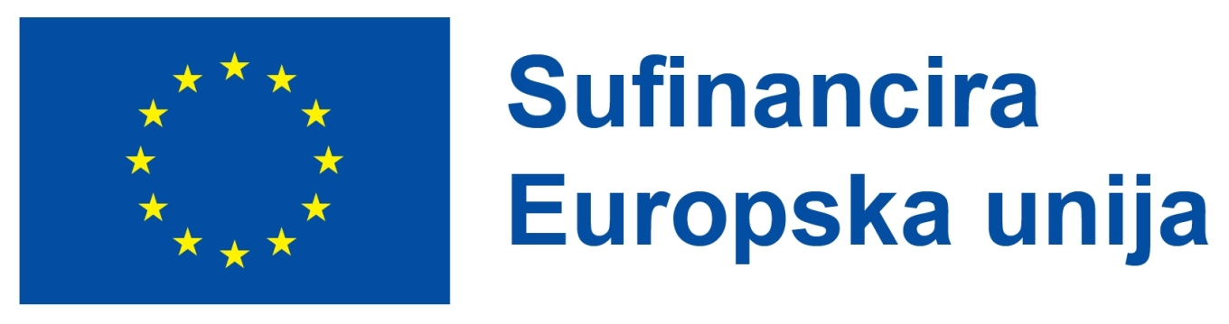
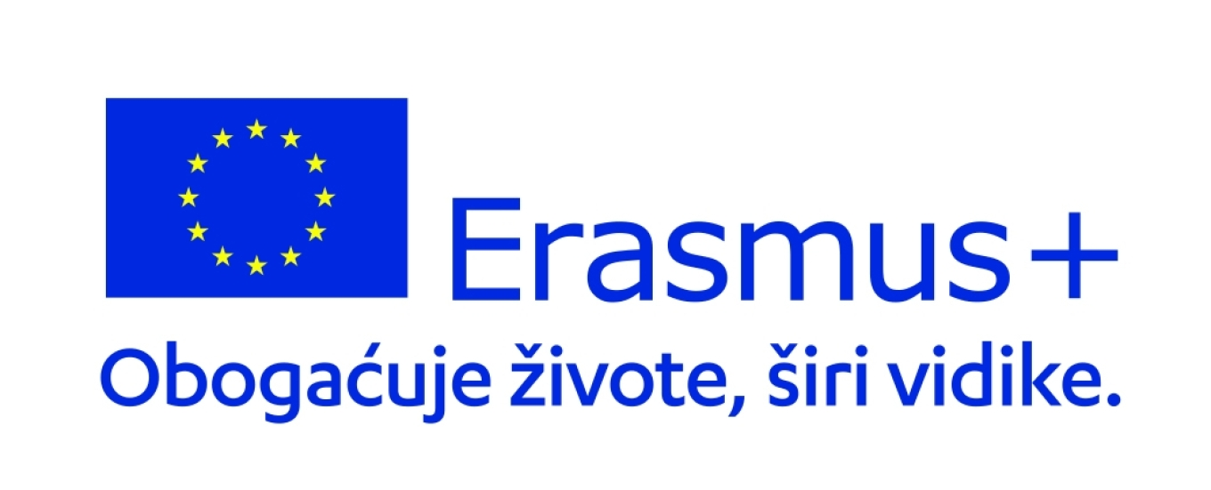
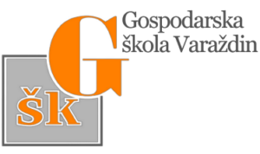
Gospodarska škola Varaždin,
Božene Plazzeriano 4
42000 Varaždin

SUGLASNOST RODITELJA

za prijavu učenika na natječaj za grupnu mobilnost te ugošćivanje učenika iz švedske škole u sklopu Erasmus+ akreditacije u području odgoja i općeg obrazovanja, br. 2023-1-HR01-KA120-SCH-000187735

Ja,
(ime i prezime roditelja)
dajem suglasnost da se moje dijete _____________________________________________ prijavi na natječaj
(ime i prezime učenika)
Gospodarske škole Varaždin za odabir učenika za grupnu mobilnost u Švedsku od 24.9. - 29.9.2026. godine u sklopu Erasmus+ akreditacije u području odgoja i općeg obrazovanja te da sudjeluje u selekcijskom postupku i svim aktivnostima projekta.
Također, dajem suglasnost da moje dijete, zajedno s našom obitelji, u ovoj školskoj godini sudjeluje u aktivnosti ugošćivanja učenika iz švedske škole od 6.5.-13.5.2026. (zaokružiti):
DA / NE
Nakon odabira učenika, odabrani sudionici mobilnosti, odnosno njihovi roditelji/skrbnici, sklapaju sa školom ugovor kojim se obvezuju na poštivanje svih preuzetih obaveza.

Mjesto i datum:
________________________________
Potpis učenika: Potpis roditelja/skrbnika:

